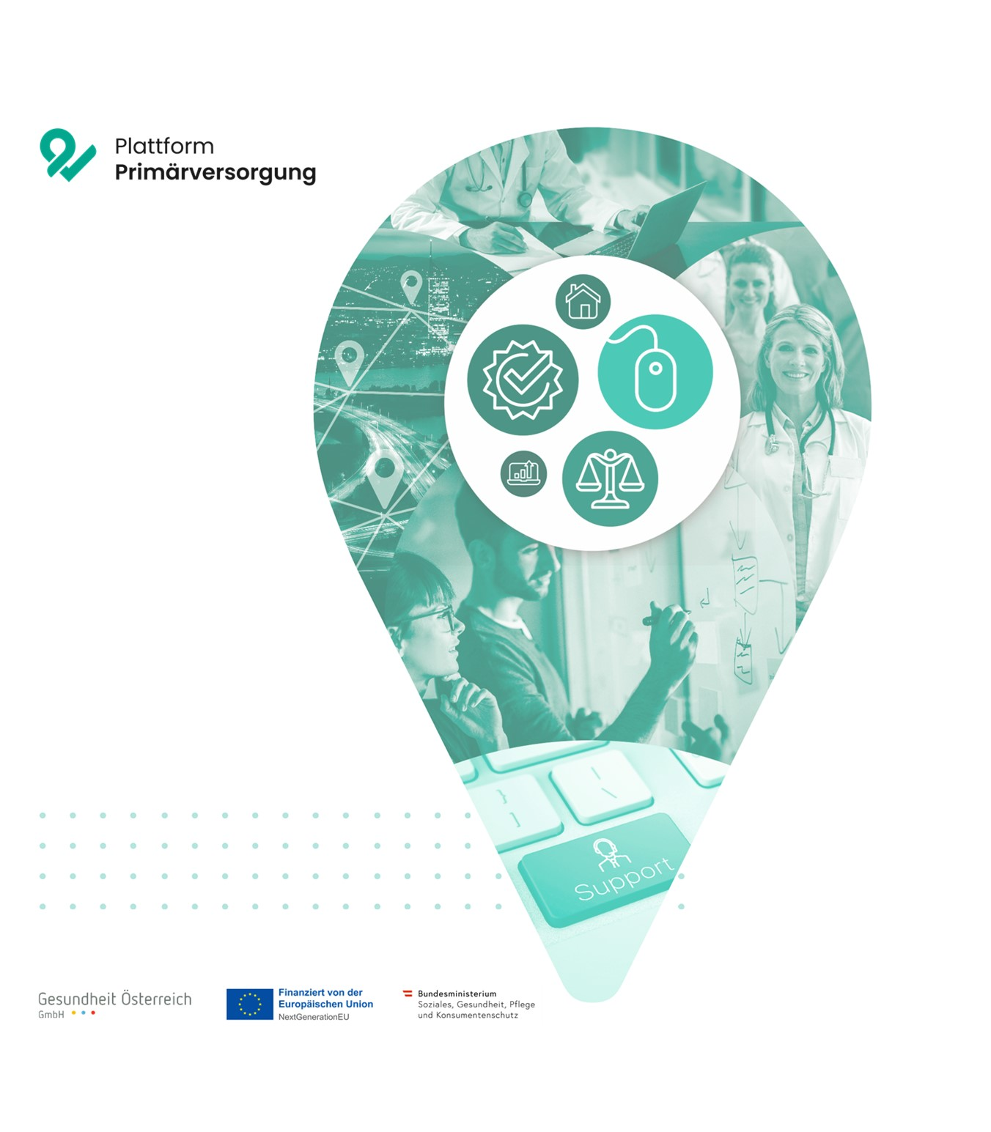
Mustertext
„Was bedeutet PVE?“
Was bedeutet „Primärversorgungseinheit“ (PVE) und wie arbeiten wir?
In Primärversorgungseinheiten (kurz PVE) arbeiten zahlreiche Gesundheits- und Sozialberufe zusammen – entweder in Form von Zentren (an einem Ort) oder Netzwerken (in mehreren Ordinationen). Als PVE sind wir eine erste Kontaktstelle für alle Personen mit gesundheitsbezogenen Fragestellungen und bieten Behandlungen für akut und chronisch kranke Personen sowie Beratungsleistungen rund um Gesundheitsförderung und Präventionsmaßnahmen an. Gemeinsam im Team möchten wir unseren Patientinnen und Patienten die bestmögliche Beratung und Behandlung zukommen zu lassen.
Unser Team setzt sich aus XXX zusammen.
Die Zusammenarbeit der unterschiedlichen Gesundheitsberufe ermöglicht eine umfassende Betreuung und Behandlung in unserer Praxisgemeinschaft.
[Anpassung an die jeweils konkreten PVE-individuellen Angebote. ZB. „Unsere PVE legt neben der hausärztlichen Grundversorgung Ihre Schwerpunkte auf: …“]
Die Teamarbeit erleichtert unseren täglichen Arbeitsablauf und bietet zahlreiche Vorteile. Vor allem können wir unsere Angebote mit erweiterten Öffnungszeiten wohnortnahe zur Verfügung stellen und uns daher ausreichend Zeit für die persönliche Betreuung der Patientinnen und Patienten nehmen.
Wir freuen uns, Sie in unserer Primärversorgungseinheit begrüßen zu dürfen.

